Картотека упражнений для самомассажа пальцев и кистей рук массажными мячами (осень).
«Источник знаний находится на кончиках пальцев» В. Сухомлинский
Мы с вами точно знаем, что развитие мелкой моторики напрямую связано с развитием речи малыша. Хорошая гимнастика для пальчиков, улучшает кровообращение, тонизирует мелкие мышцы на руках.
Цель - развитие мелкой моторики, общей координации и пластичности движений.
Задачи:
1. Способствовать закаливанию организма ребенка, развитию мелкой моторики рук.
2. Воздействовать на биологически активные точки, находящиеся на поверхности ладоней.
Одним из способов развития моторики и речи являются упражнения с массажными мячиками. Играть с ними можно с раннего возраста.
Перед тем, как проводить с детьми комплекс представленных упражнений, необходимо познакомить их с названием частей ладони и пальцев. Упражнения показывать в среднем темпе, акцентируя внимание детей на некоторые нюансы при их выполнении.
Комплексы упражнений.
«Развиваем мелкую моторику» ( упражнения из книги Ермаковой И. А.)
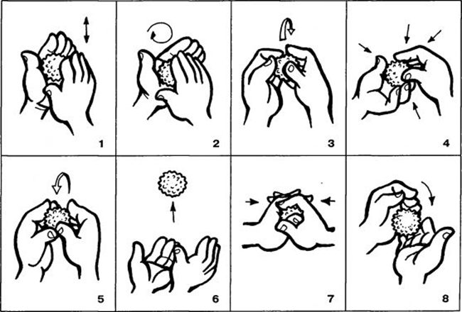
Массаж ладоней и пальцев рук колючим массажным мячиком
1. Мяч находится между ладоней ребёнка, пальцы прижаты друг к другу. Делайте массажные движения, катая мяч вперёд-назад.
2. Мяч находится между ладоней ребёнка, пальцы прижаты друг к другу. Делайте круговые движения, катая мяч по ладоням.
3. Держа мяч подушечками пальцев, делайте вращательные движения вперёд (как будто закручиваете крышку).
4. Держа мяч подушечками пальцев, с усилием надавите ими на мяч (4—6 раз).
5. Держа мяч подушечками пальцев, делайте вращательные движения назад (как будто открываете крышку).
6. Подкиньте мяч двумя руками на высоту 20—30 см и поймайте его.
7. Зажмите мяч между ладонями, пальцы сцеплены в "замок", локти направлены в стороны. Надавите ладонями на мяч (4—6 раз).
8. Перекладывайте мяч из одной ладони в другую, постепенно увеличивая темп.

«Осень»
Осень шагает в желтом пальтишке
(«шагают» пальчиками по поверхности стола)
С кедров сшибает бурые шишки.
(крепко сжимают мяч в ладони)

«Ласковый ёж»
Ребенок прокатывает мяч между ладошками, можно катать стопой, массажировать любую часть тела, заменяя слова в тексте.
Гладь мои ладошки, eж!
Ты колючий, ну и что ж?
Я хочу тебя погладить,
Я хочу с тобой поладить!

«Орех»
Движения соответствуют тексту.
Я катаю свой орех
По ладоням снизу вверх.
А потом обратно,
Чтоб стало мне приятно.

«Непростой шарик»
Движения соответствуют тексту.
Этот шарик непростой,
Весь колючий, вот такой!
Меж ладошками кладем,
Им ладошки разотрем.
Вверх, вниз его катаем,
Свои ручки развиваем.

«Иголки»
У сосны, у пихты, eлки
Очень колкие иголки.
Но еще сильней, чем ельник,
Вас уколет можжевельник.
Ребенок катает мяч между ладонями, по запястью, ножкам и т.д. сначала медленно, а потом ускоряя темп.

«Месим тесто»
Месим, месим тесто – сжимаем массажный мячик в одной руке.
Есть в печке место – перекладываем и сжимаем мяч другой рукой.
Я для милой мамочки – сжимаем мяч двумя руками несколько раз.
Испеку два пряничка – катаем мяч между ладонями.

«Ёжик»
Ежик колет нам ладошки,
Поиграем с ним немножко.
Ежик нам ладошки колет –
Ручки к школе нам готовит.
Мячик-ежик мы возьмем, (подбрасываем мячик вверх)
Покатаем и потрем. (прокатываем между ладошек)
Вверх подбросим и поймаем, (опять подбрасываем мячик)
И иголки посчитаем. (пальчиками мнем иголки мячика)
Пустим ежика на стол, (кладем мячик на стол)
Ручкой ежика прижмем (ручкой прижимаем мячик)
И немножко покатаем… (катаем мячик)
Потом ручку поменяем (меняем руки)

«Круги»
Дети повторяют слова и выполняют действия с шариком в соответствии с текстом:
Я мячом круги катаю,
Взад - вперед его гоняю.
Им поглажу я ладошку.
Будто я сметаю крошку,
И сожму его немножко,
Как сжимает лапу кошка,
Каждым пальцем мяч прижму,
И другой рукой начну.

«Футбол»
Обе руки локтями прижать к себе. Ладошки повернуть друг к другу полукругом. В одну из них вложить мячик (мячик должен быть по размеру ладошки ребeнка). Перекидывать мячик из одной руки в другую, сохраняя положение ладошек. Упражнение выполнять в одинаковом темпе. Как только упражнение будет усвоено ребeнком, темп его выполнения можно ускорить.

«Мы капусту рубим, рубим»
Мы капусту рубим, рубим, (ребром ладони стучат по мячику)
Мы капусту солим, солим, (подушечки пальцев трогают мячик)
Мы капусту трем, трем, (потирают пальцами о мячик)
Мы капусту жмем, жмем. (Сжимают мяч в кулачке)

«Сливу я держу в руке»
Сливу я держу в руке,
Зажимаю в кулаке,
Опускаю, разжимаю
И ладошками катаю.

